Basiskompetenzen: LESEKOMPETENZ

Im Rahmen der Förderung der Lesekompetenz (s. nachfolgendes Schaubild) sollen folgende Kompetenzbereiche ausgebaut werden: Informationen ermitteln, textbezogen interpretieren, über den Inhalt des Textes reflektieren und bewerten.

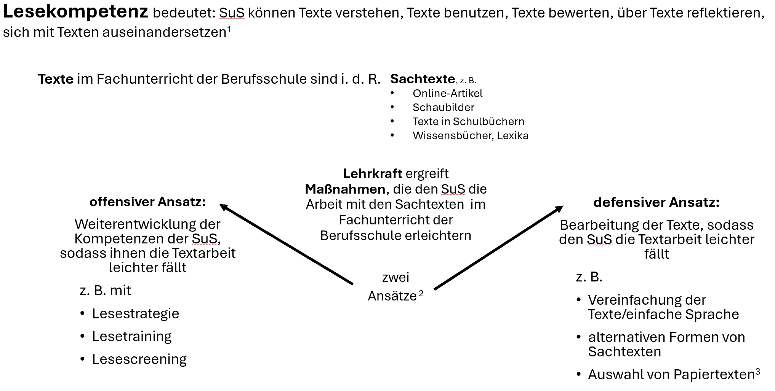

Eigene Darstellung auf Basis folgender Quellen:
¹ https://www.pisa.tum.de/pisa/kompetenzbereiche/lesekompetenz; Zugriff am 15.06.2024
² Leisen Josef (2012): Der Umgang mit Sachtexten im Fachunterricht; https://www.josefleisen.de/downloads/lesen/01%20Umgang%20mit%20Sachtexten%20-%20Leseforum%202012.pdf; Zugriff am 13.02.2024.
³ Simone Falk: Wie lesen wir in Zukunft? IWM-Forscherin unterzeichnet Stavanger-Erklärung; https://idw-online.de/de/news711229:; Zugriff am 13.06.2024

LESEN und VERSTEHEN
Wenn SuS Texte inhaltlich wiedergeben sollen, benötigen sie zuerst eine ausreichende Lesegeschwindigkeit, damit die Lesegenauigkeit ungestört bleibt. Auch die Leseflüssigkeit zum Entschlüsseln von Wörtern ist von Bedeutung.
Wird eine dieser Fähigkeiten trainiert, können die anderen nicht gleichzeitig berücksichtigt werden.

 | Lesegeschwindigkeit | Leseflüssigkeit | Lesegenauigkeit
Was versteht man darunter im Unterricht? | = schnelles Lesen | = Leserichtigkeit und Lesegeschwindigkeit | = fehlerloses Lesen
Durchführung | Lesescreening  • digitaler Test; Dauer je nach Schwierigkeitsgrad 2 ½ bis 3 Minuten  • SuS entscheiden aufgrund von Alltagswissen und teilweise von einfachem Fachwissen, ob die Antwort richtig oder falsch ist | durch genaue Arbeitsaufträge zum Text (= Didaktisieren von Texten) können Inhalte besser erarbeitet und verstanden werden | einzelne Textpassagen können im Unterricht laut gelesen werden
Verankerung im Unterricht | 1 x wöchentlich Lesescreening, eher 2 - 3 x (vor allem bei Nichtmuttersprachlerinnen und Nichtmuttersprachlern) | tägliches Lesen im Unterricht mit Aufgabenstellungen | 1 - 2 x wöchentlich oder im Förderunterricht
Förderung | • durch die tägliche Bearbeitung von Lesetexten wird die Geschwindigkeit nebenbei trainiert  • schwächere Lesende lesen zusätzlich laut oder halblaut die Fachtexte | so viele Texte wie möglich didaktisieren | SuS-Tandem bilden, Texte zusammenlesen, dabei wechseln sich die Partner/innen ab  gute Möglichkeit bei Nichtmuttersprachlerinnen und Nichtmuttersprachlern

vgl. Ausführungen zur Lesekompetenz in Hinblick auf die Lernberatung

